第三师图木舒克市总医院三甲创建办公室档案盒采购项目需求文档

采购人：第三师图木舒克市总医院

采购内容：档案盒

采购参数：长：236mm，宽55mm，高318mm，侧边条长180mm，侧边条做包边处理，侧下无洞。材料：pp材料，厚度100丝，颜色：IMG_256 侧面字顺序为垂直方向从左到右；后方文字顺序为水平方向从左往右，侧边条在满足下方字体正常印刷情况下，合理安排长度，长度不得超过20cm。（见附件一）

印刷要求：1、要求丝网印刷；2、印刷的文字、院徽由采购人提供，印刷的字体、字号及院徽大小等详细参数，由中选供应商按照采购人要求设计。

预算金额：预算单价15元/个，总价37500元

采购数量：2500个。

包装规格：10个/箱。

服务期限：30天

结算方式：到货验收后一次性结算。

供货要求：中选供应商应根据采购人要求，设计并制作出档案盒模板，并生产样品，邮寄至采购人确认。采购人在完成确认后，中选供应商再按照最终确认版本进行生产供货。

报价要求：报价供应商在能够满足服务需求、商务需求的前提下提交响应文件，报价包含完成该项目的全部费用。未上传响应文件报价无效。

响应文件应包含：营业执照、法人身份证正反面、行业经营许可证（如有）、无涉诉、被执行、处罚信息证明、满足采购需求承诺书、报价文件、信用承诺函（见附件二）、设计图案。

响应文件所有资料盖公章彩色扫描上传政采云平台。

注：若因供应商自身原因导致中标后无法提供货物或服务弃标，该供应商将被广东医科大学附属第三师图木舒克市总医院列为采购黑名单，三年内任何采购项目均不启用该公司。望报价供应商仔细阅读需求文档并慎重报价。

附件一：产品参数图片**（仅供参考）**

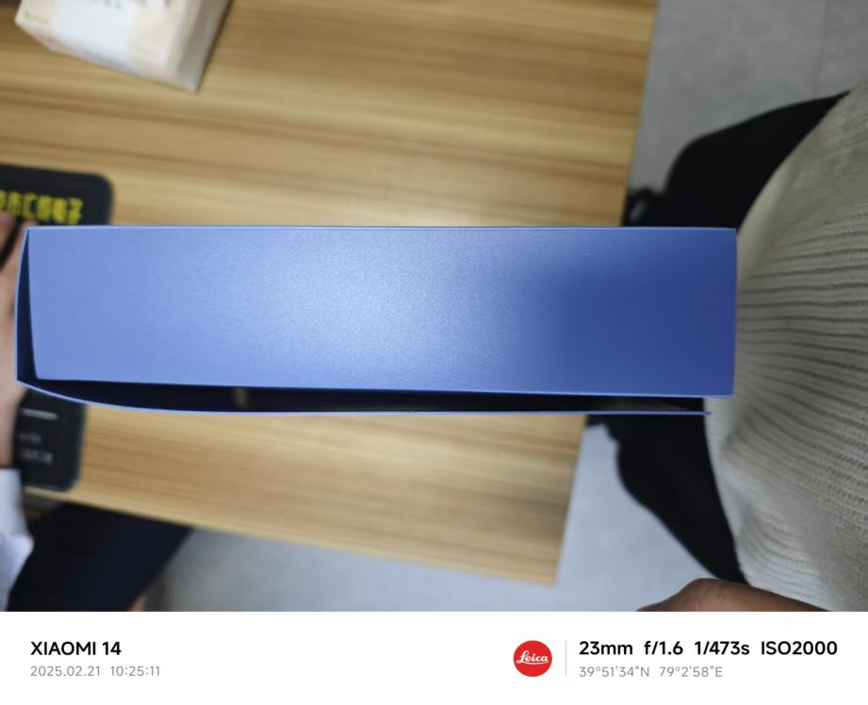

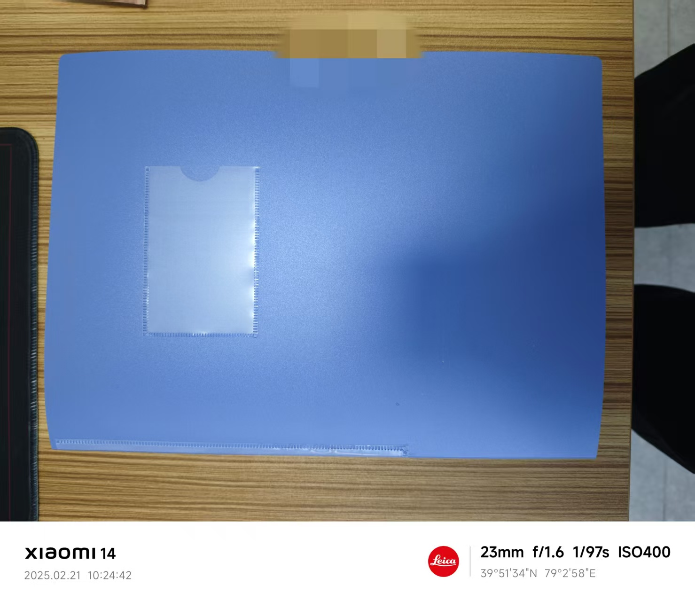

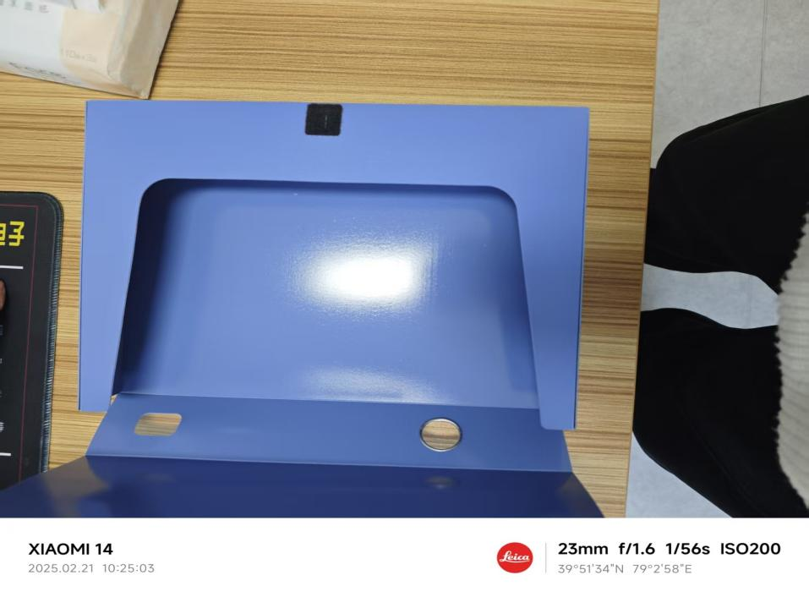

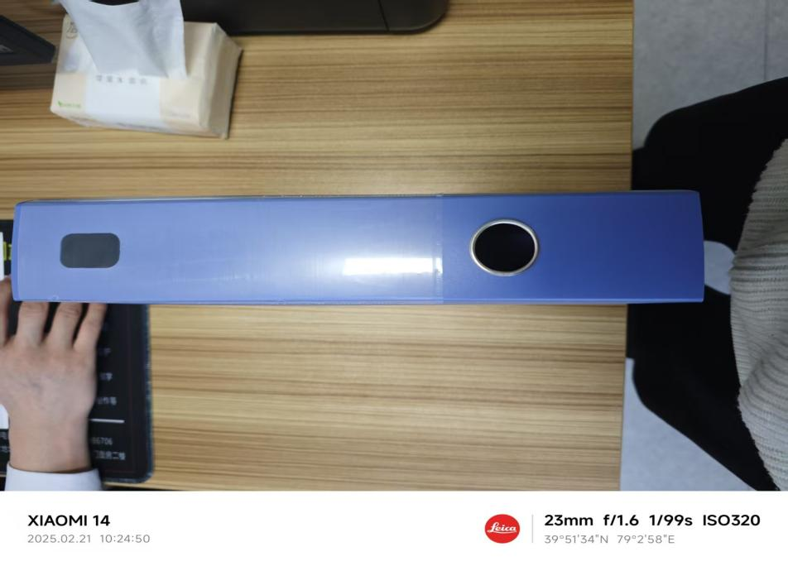

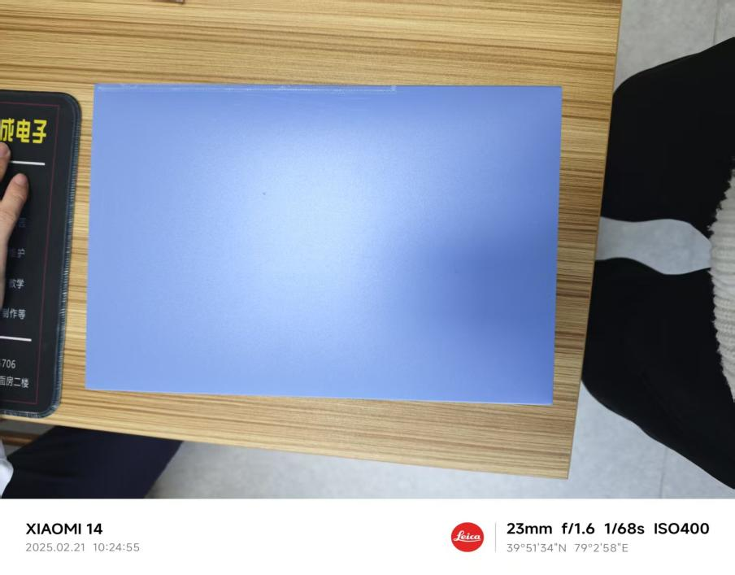

附件二：**兵团政府采购供应商信用承诺函**

兵团政府采购供应商信用承诺函

（参考模板）

单位名称（自然人姓名）：

统一社会信用代码（身份证号码）：

法定代表人（负责人）：

我单位（本人）自愿参加本次政府采购活动，严格遵守《中华人民共和国政府采购法》及相关法律法规，坚守公开、公平、公正和诚实信用等原则，依法诚信经营，并郑重承诺：

一、我单位（本人）符合《中华人民共和国政府采购法》第二十二条规定：

（一）具有独立承担民事责任的能力;

（二）具有良好的商业信誉和健全的财务会计制度;

（三）具有履行合同所必需的设备和专业技术能力;

（四）有依法缴纳税收和社会保障资金的良好记录;

（五）参加政府采购活动前三年内，在经营活动中没有重大违法记录;

（六）符合法律、行政法规规定的其他条件。

二、我单位（本人）未被列入严重违法失信名单、失信被执行人名单、重大税收违法案件当事人名单、政府采购严重违法失信行为记录名单。

三、如果本公司（本人）有幸中标（成交），在合同签订之前，采购单位有权要求本公司（本人）提供资格证明材料原件进行核验。

四、我单位（本人）保证上述承诺事项的真实性。如有弄虚作假或其他违法违规行为，自愿按照规定将违背承诺行为作为失信行为记录到社会信用信息平台，并视同为“提供虚假材料谋取中标、成交”按照《政府采购法》第七十七、七十九条规定，处以采购金额千分之五以上千分之十以下的罚款，列入不良行为记录名单，在一至三年内禁止参加政府采购活动，有违法所得的，并处没收违法所得，情节严重的，由市场监管部门吊销营业执照；构成犯罪的，依法追究刑事责任；给他人造成损失的，并应依照有关民事法律规定承担民事责任。

供应商（印章）：

法定代表人、负责人、本人、或授权代表（签字或印章）：

日期： 年 月 日